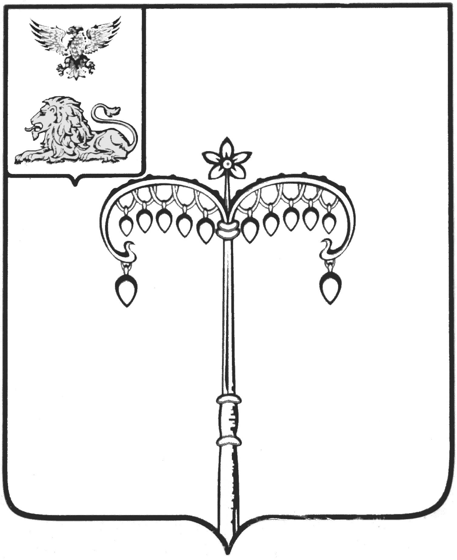

ИЗБИРАТЕЛЬНАЯ КОМИССИЯ МУНИЦИПАЛЬНОГО
ОБРАЗОВАНИЯ МУНИЦИПАЛЬНОГО РАЙОНА
«КРАСНОГВАРДЕЙСКИЙ РАЙОН»

ПОСТАНОВЛЕНИЕ
Бирюч

25 августа 2020 года №64/539-3

Об исключении из резерва составов участковых комиссий муниципального района «Красногвардейский район»

В соответствии с пунктом 9 статьи 26, пунктом 5¹ статьи 27 Федерального закона «Об основных гарантиях избирательных прав и права на участие в референдуме граждан Российской Федерации», пунктом 25 Порядка формирования резерва составов участковых комиссий и назначения нового члена участковой комиссии из резерва составов участковых комиссий (далее – Порядок), утвержденного постановлением Центральной избирательной комиссии Российской Федерации от 05.12.2012 г. № 152/1137-6 (в ред. постановлений ЦИК России от 16.01.2013 г. № 156/1173-6, от 26.03.2014 г. № 223/1436-6, от 10.06.2015 г. № 286/1680-6, от 01.11.2017 г. №108/903-7), постановлением Избирательной комиссии Белгородской области от 04.04.2018 года №54/505-6 «О формировании резерва составов участковых избирательных комиссий срока полномочий 2018-2023 г.г. избирательными комиссиями муниципальных районов, городских округов с полномочиями территориальных избирательных комиссий», избирательная комиссия муниципального образования муниципального района «Красногвардейский район» с полномочиями территориальной избирательной комиссии постановляет:
1. Исключить из резерва составов участковых комиссий муниципального района «Красногвардейский район» Белгородской области срока полномочий 2018-2023 годов лиц в связи с назначением их в составы участковых избирательных комиссий согласно приложению.
2. Направить настоящее постановление в участковые комиссии избирательных участков №705, №709, №723, №726, №737 муниципального района «Красногвардейский район».

3. Разместить настоящее постановление на официальном сайте органов местного самоуправления муниципального района «Красногвардейский район» в разделе «Избирательная комиссия».
4. Контроль за исполнением настоящего постановления возложить на секретаря избирательной комиссии муниципального образования муниципального района «Красногвардейский район» О.А. Нефедову.

Председатель ИКМО
Красногвардейского района В.И. Богунова

Секретарь ИКМО
Красногвардейского района О.А. Нефедова

Приложение
к постановлению избирательной комиссии муниципального образования муниципального района
«Красногвардейский район»
от 25 августа 2020 года №64/539-3

Список лиц, исключенных из резерва составов участковых комиссий муниципального района «Красногвардейский район» Белгородской области срока полномочий
2018-2023 годов

на основании подпункта «г» пункта 25 Порядка

№ п.п. | Фамилия, имя, отчество | Субъект предложения кандидатуры в резерв | №  УИК
1 | Семкина  Лилия Сергеевна | Красногвардейское местное отделение политической партии «КОММУНИСТИЧЕСКАЯ ПАРТИЯ РОССИЙСКОЙ ФЕДЕРАЦИИ» | 705
2 | Образцова Маргарита Ивановна | Региональное отделение общественной организации политической партии «Возрождение аграрной России» в Белгородской области | 709
3 | Коцарева Оксана Александровна | Красногвардейское местное отделение ВПП «ЕДИНАЯ РОССИЯ» | 723
4 | Серенко Алексей Викторович | Красногвардейское местное отделение политической партии «КОММУНИСТИЧЕСКАЯ ПАРТИЯ РОССИЙСКОЙ ФЕДЕРАЦИИ» | 726
5 | Курепина Татьяна Николаевна | Земское собрание Марьевского сельского поселения муниципального района «Красногвардейский район» Белгородской области | 737

